650nm赤色ダイオードレーザー
SDL-650シリーズ
【特徴・用途】
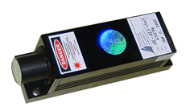
SDL-635-LM-TLシリーズは、出力安定性と安全性を考慮した駆動ドライバを搭載しております。
建築・土木・・・・・・・作業の基準として
生産上の位置決め・・・・切断面の位置決め、製品のガイド光
センサ関連・・・・・・・凹凸や濃度の判定、形状認識

仕様 | 型式
MODEL | SDL-650-LM-180T
出力 | 180ｍｗ
波長 | 650ｎｍ±5nm
LDモード | シングルモード
オペレーションモード | CW
安定性 | <5%＠2H
ビームモード | Near TEM00
ビーム径 | 2.5ｍｍ以下
ビーム拡り角 | 1.5ｍrad以下
入力電圧 | AC100V
動作温度 | 10℃~+35℃
寿命 | 10000H以上
保証期間 | 1年間
電源 | SDL-PS-400
レーザーヘッド | SDL-LH-600

【180ｍW】
型式：SDL-LH-600  形状：125×36×40ｍｍ | 型式：SDL-PS-400  形状：200×225×82ｍｍ
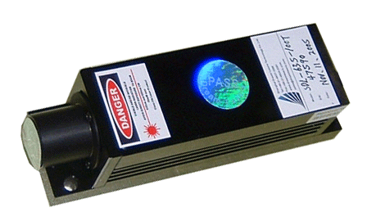 | 